Problemas en la ESPOL, y sus soluciones

**Especificación de problemas:**

1.- No hay suficientes bebederos de agua, ya que en su mayoría están dañados, y los que se reparan, se dañan rápidamente.

Por Joe Cruz Salazar.

2.- Poca recepción de señal wifi en muchos sectores importantes de la ESPOL.

Por Gabriel Verdesoto Yepez.

3.- Exceso de gatos en la ESPOL.

Por Ash Avilés Bastidas.

4.- Precios muy caros en los productos de los bares.

Por José André Alcivar.

**Definición del problema escogido:**

Se escogió el problema 3: Exceso de gatos en la ESPOL.

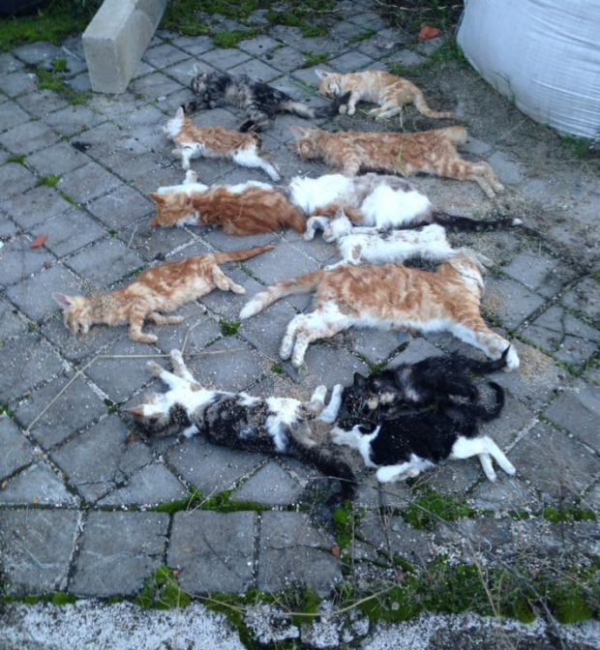Actualmente existe una población muy grande de gatos en la universidad, tanto así que estos animales ocasionan diversos problemas ya sea como obstáculos en las carreteras para los vehículos o la invasión de aulas, mesas, restaurantes, y demás lugares laborales en la ESPOL, lo que dificulta la actividad que se quiere realizar.

**Solución actual:**

Numerosos estudiantes han puesto en marcha campañas para la traslación de estos animales a lugares de acogida, sin embargo, esta solución se lleva a cabo con el dinero recaudado de donaciones y rifas que se realizan para este fin, por lo que el número de gatos que fueron trasladados es muy pequeño, y su población en la universidad todavía es muy grande.

**Soluciones futuras más efectivas:**

Se deben realizar esterilizaciones continuas, reportar el problema al ministerio de salud para obtener presupuesto para la esterilización, realizar campañas de concientización para evitar que dueños de animales dejen abandonados a sus mascotas y multar a las personas que realicen estos actos.

